2018年“西门子杯”中国智能制造挑战赛

华中二赛区设备开放预约练习通知
- 预约练习总体安排
请本赛区所有参赛师生加入2018年交流QQ群号： 811518663
所有参赛者请实名制入群，入群请报：学校-年级-姓名。
开放设备 | 收费标准 | 练习时间、地点 | 联系人及联系方式
逻辑控制设计开发  逻辑控制应用实施  设备： 4 套 | 30 元/ 1 小时 | 2018.7.1~7.20  09:00--19:00  6 栋 502 室 | 姓名：谢海明  电话：13873154770  邮箱：csmzxhm@qq.com
工业信息设计开发赛  设备： 3 套 | 40 元/ 1 小时/台 | 2018.7.1~7.20  09:00--19:00  6 栋 501 室 | 姓名：王宏彦  电话：13787793874  邮箱：53467502@qq.com
补充说明

二、预约方式

通过大赛官网的“上机练习预约”系统进行预约。

三、发票处理
提供发票，到学校财务处缴费后，可要财务处提供预约练习缴费的发票。

四、食宿信息
食宿自理，网上预约成功后，即可前往赛点。到赛点后，可联系赛项设备负责人谢老师和王老师，联系方式在前面已经说明。确认练习时间与地点，到学校财务处缴纳练习费用后，即可进行练习。学校附近酒店如下：

（尽量提前网上预订，网上价格便宜）：
住所名称 | 房类型 | 参考价格(以实际为准) | 电话 | 备注
希岸酒店（长沙民政学院店） | 标间 | 288元 | 0731—81830288 | 7月房源紧张，建议提前订好酒店
延年福润酒店 | 标间 | 388元 | 0731—85670665 | 7月房源紧张，建议提前订好酒店
U-HOMIE时尚酒店 | 标间 | 238元 | 0731—84226558 | 7月房源紧张，建议提前订好酒店

五、交通路线
1.详细地址：长沙市雨花区韶山南路香樟路22号
2.交通线路图：
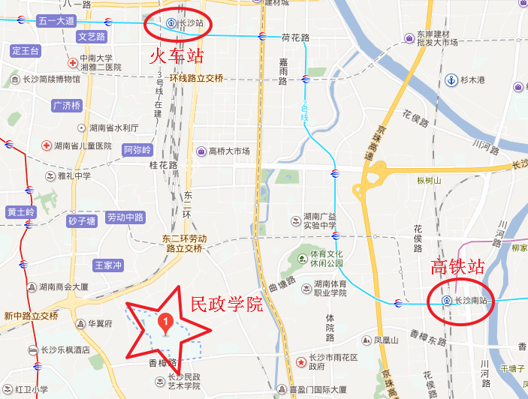

乘车路线
高铁站：
1）从高铁站乘坐68\63\124\159路直接到油子塘下，即到长沙民政职业技术学院；
2）从高铁站乘坐出租车至长沙民政职业技术学院门口。（价格：20元）
火车站：
1）从火车站乘坐805路直接到油子塘下，即到长沙民政职业技术学院；
2）从火车站乘坐出租车至长沙民政职业技术学院门口。（价格：25元）
汽车站：
1）汽车北站(约29站):在 汽车北站 坐 159路 到 雅礼中学/东塘西 换乘 旅2线 到 油子塘下，即到长沙民政职业技术学院；
2）汽车南站(约13站):在 汽车南站 坐 102路/103路/107路/123路/152路/17路/502路/703路/7路/801路/806路 到 井湾子北/井坡子/林科大 换乘 802路/805路 到 油子塘
3）汽车西站乘坐603路直接到油子塘下，即到长沙民政职业技术学院；
4）汽车东站(约23站): 在 汽车东站 坐 802路 到 油子塘 下, 即到长沙民政职业技术学院。

六、校园导引图
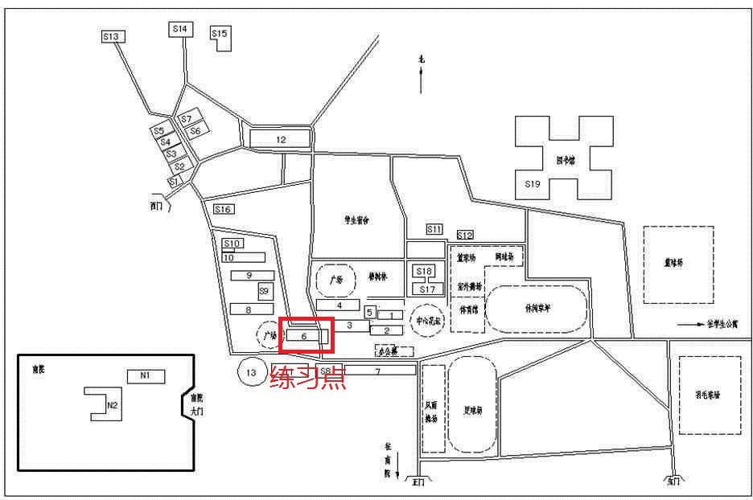

七、其他
学校后山正在施工，如果前往后山，请注意安全。

长沙民政职业技术学院电子信息工程学院 学院/中心
（盖章）
2018年 6 月 25 日

